# TI 防丢器需求 v2.0

1. Mute/Shake  
  描述：设置手机的报警方式，原1.0版本功能，允许用户选择当出现报警情况下，用何种方式提示，通过手机，提醒用户，包括震动，静音，以及铃声。  
  UI设计： 需要更新  
  通讯协议：有

2. BLE Scan  
  描述：搜索蓝牙设备，原1.0版本功能，允许用户搜索、连接、切换、断开蓝牙设备。  
  UI设计： 需要更新  
  通讯协议：不需要通讯协议  
  问题：无  
  
3. Flash Control   
 描述：控制防丢器端的灯是否闪烁，并设置闪烁的时间频率   
 UI设计： 需要更新  
 通讯协议：利用原有的灯开关协议，高4位设置闪烁频率，低4位设置是否开启，目前定义为：

高4位定义：

000：常量

0001： 0.5s

0010： 1s

0011： 2s

低4位：

0000：关闭

0001：开启

修改： static bStatus_t sLED_WriteAttrCB( uint16 connHandle, gattAttribute_t *pAttr,

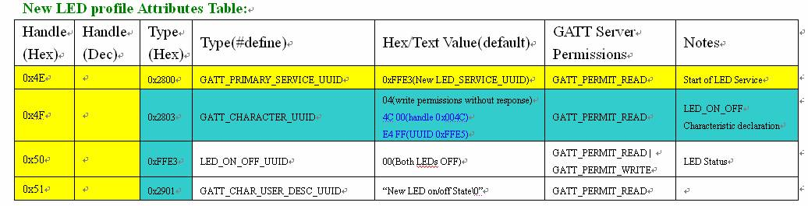

uint8 *pValue, uint8 len, uint16 offset )

函数中数值的处理程序。// 20131109

4. Battery Indicator  
  描述：显示硬件电量，当硬件电量低于15%的时候，界面上出现低电量提示  
  UI设计： 需要更新  
  通讯协议：有，通过协议，获取电量返回值

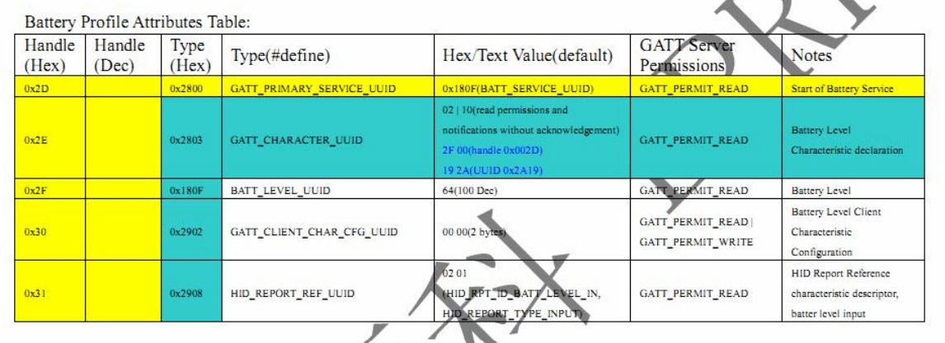

5. Find Me Key  
  描述：寻找硬件按钮，点击后，能让硬件发出声响，新功能  
  UI设计： 需要设计  
  通讯协议：重用原有1.0版本协议中，点击后发出10下蜂鸣声，即

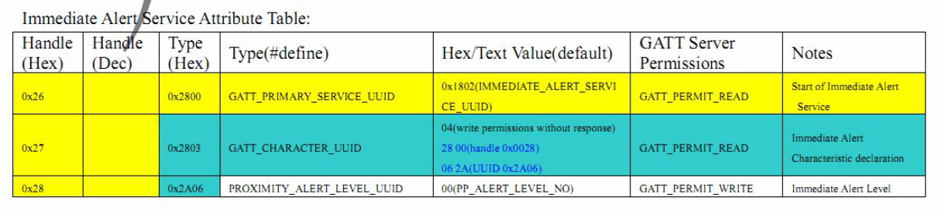

问题：无

1. Third Control  
     描述：目前只控制单反，点击进入控制界面，允许用户控制拍照，焦距，延时。新功能  
     UI设计： 需要设计  
     通讯协议：重用原有1.0版本协议，利用原有协议中，点击应用按钮后发出一声蜂鸣声的协议，进行控制。

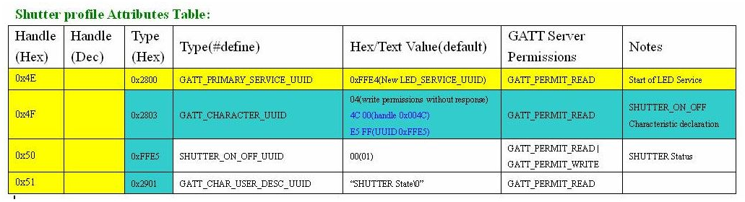

修改：static bStatus_t Shutter_WriteAttrCB( uint16 connHandle, gattAttribute_t *pAttr,

uint8 *pValue, uint8 len, uint16 offset )

来控制单反相机

  问题：1.焦距，延时如何传递给硬件？



7. Phone Mode  
  描述：拍照功能，进入后，可以响应硬件的控制，进行拍照，长按2s切换视频功能；后台运行时，收到信号可以唤醒，打开照相应用，但在锁屏状态下不生效；应用收到信号后，立即开始照相或开始录像。  
  UI设计： 需要设计  
  通讯协议：重用原有1.0版本协议中，数字键控制协议，用不同数值决定模式：

值0：关闭/停止

值1：照相

值2：视频

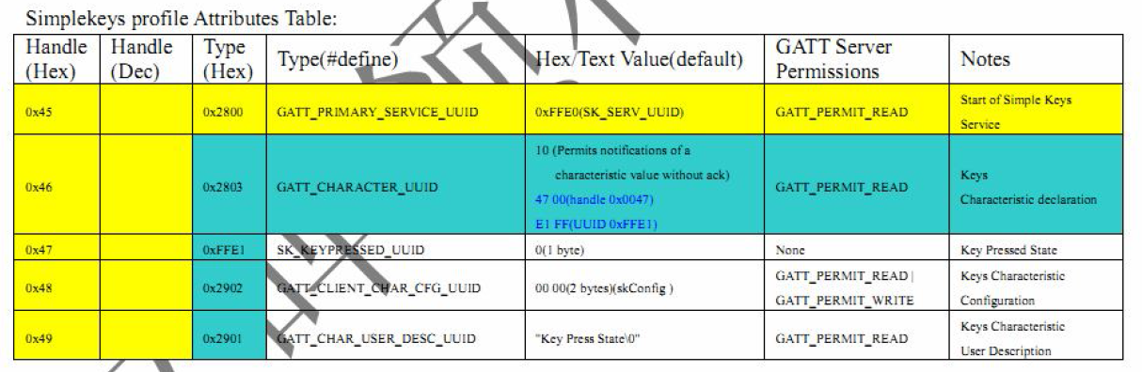

8. RSSI progress Bar  
  描述：显示RSSI，原1.0版本功能。  
  UI设计： 需要更新  
  通讯协议：有，沿用原有版本协议,

Near：0 到-55

Normal：-56 到 -70

Far：> -71

 9. Advance Setting  
  描述：允许用户设置报警铃声，硬件闪烁频率，RSSI阀值的设置，以及产品关于，新功能  
  UI设计： 需要设计  
  通讯协议：需要协议  
   
10. GPS Location  
  描述：显示手机最后一次连接硬件的位置，新功能  
   UI设计： 需要设计  
   通讯协 议：不需要通讯协议